华中农业大学第五综合楼（畜牧兽医与营养健康创新实践基地）机房建设项目

跟

踪

周

报

跟踪单位：湖北金信工程造价咨询有限公司
跟踪人员：张超 位艳 盛昌
跟踪时间：2024年4月15日~2024年4月21日

跟 踪 日 志
工程名称：华中农业大学第五综合楼（畜牧兽医与营养健康创新实践基地）机房建设项目
日期：2024年4月21日 | 星期日 | 记录人：张超 位艳
一、工程概况：
- 施工内容：华中农业大学第五综合楼（畜牧兽医与营养健康创新实践基地）机房建设项目，包含机房范围内的计算机网络系统、综合布线系统、视频监控系统、出入口控制系统、入侵报警、动环监控系统、火灾自动报警系统等。
- 施工单位：武汉烽火信息集成技术有限公司。
- 合同金额：21570067.81元，其中暂列金额500000元，专业工程暂估价800000元。
- 合同工期：90天。
- 开工时间：2024年4月1日。
- 施工进展：（含工艺要求检查、施工尺寸测量等）
- 墙面开槽预埋线管；
- 墙体砌筑，混凝土构件浇筑，墙面粉刷；
- 机房顶棚刮腻子；
- 原有通风管道拆除，风管支架吊杆安装。
后附图片
线管预埋：
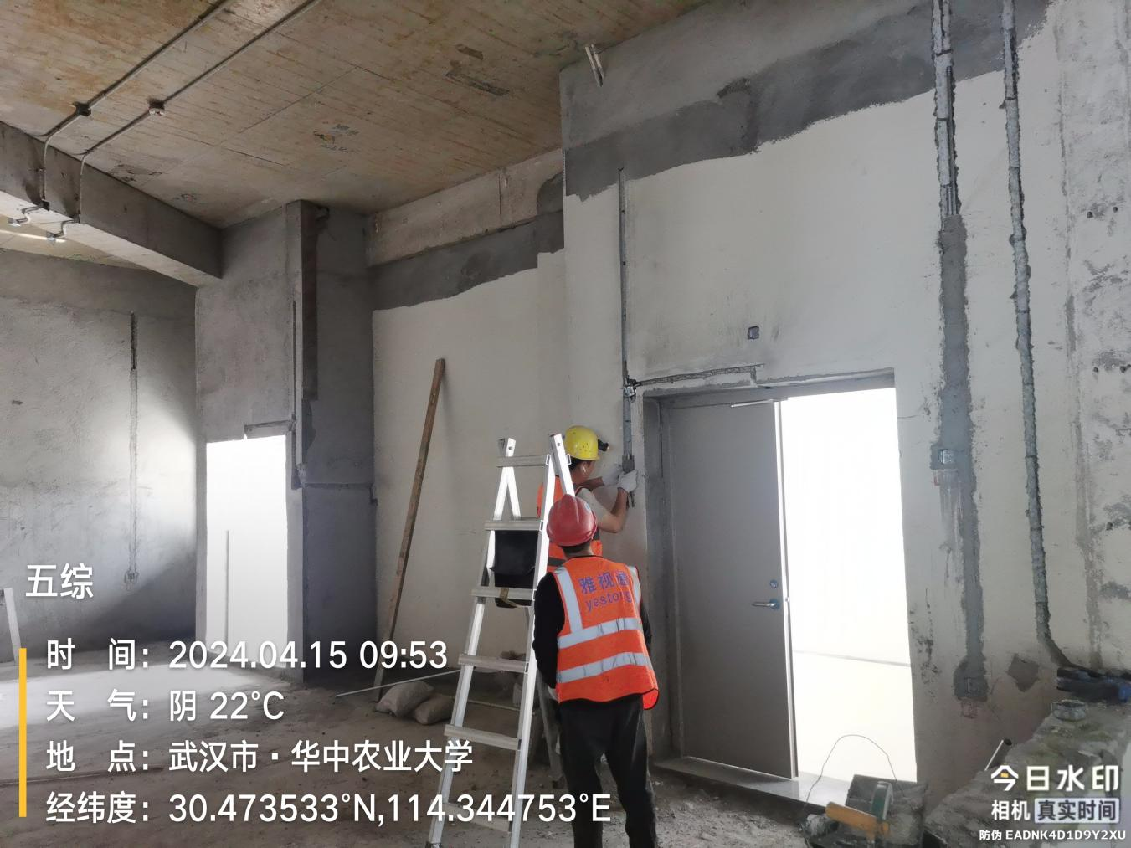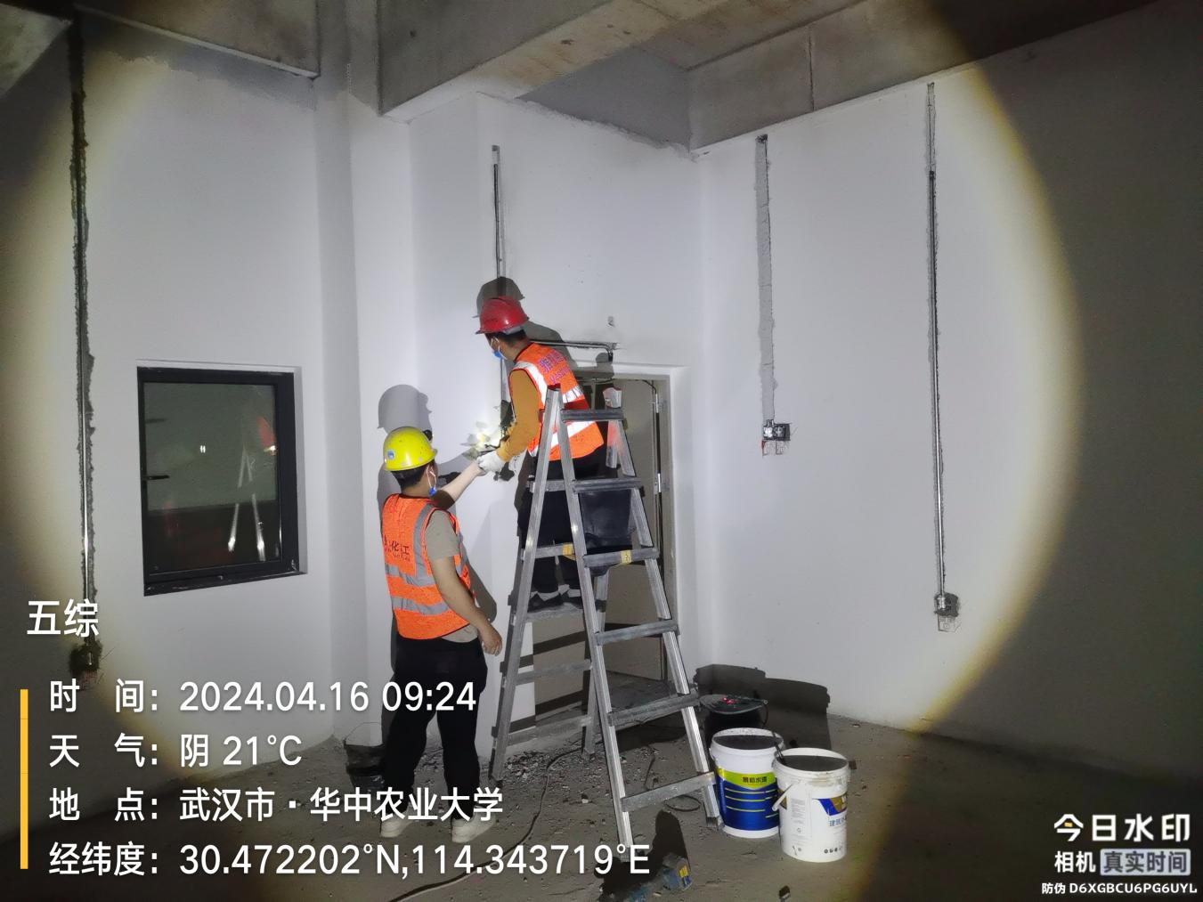
墙体砌筑：
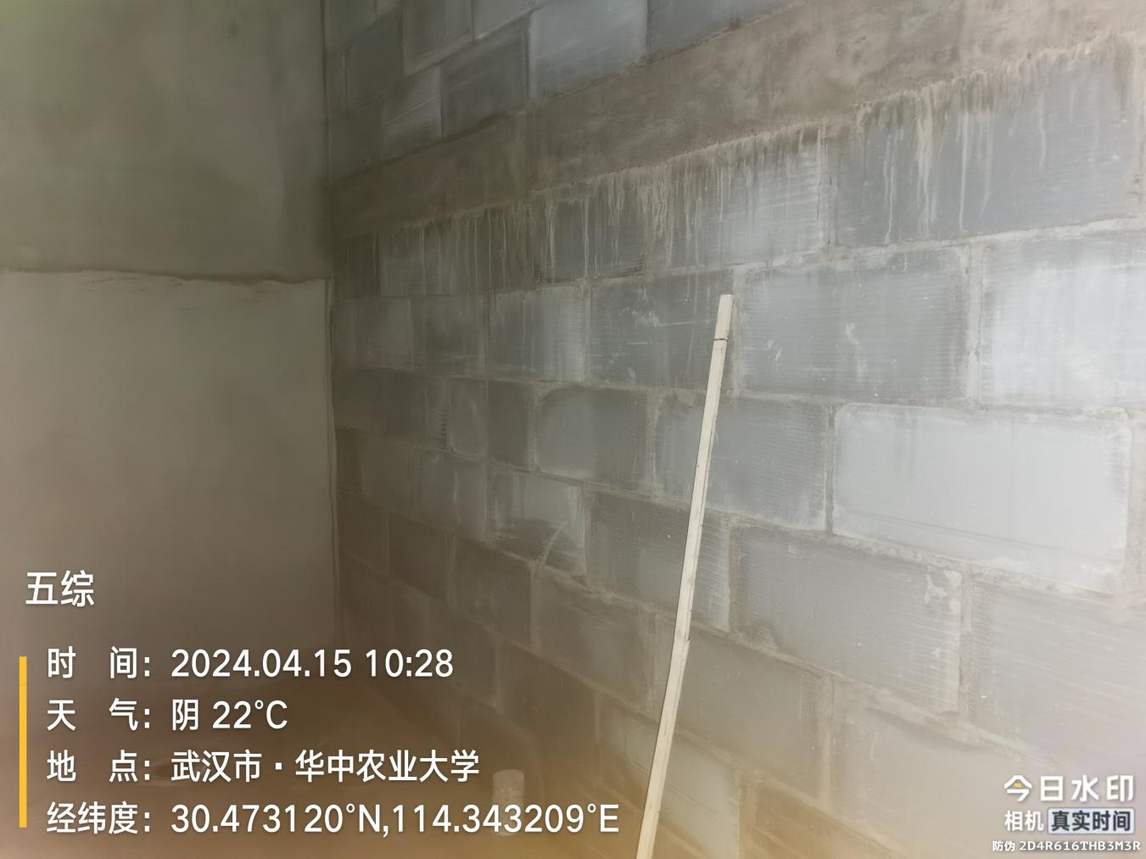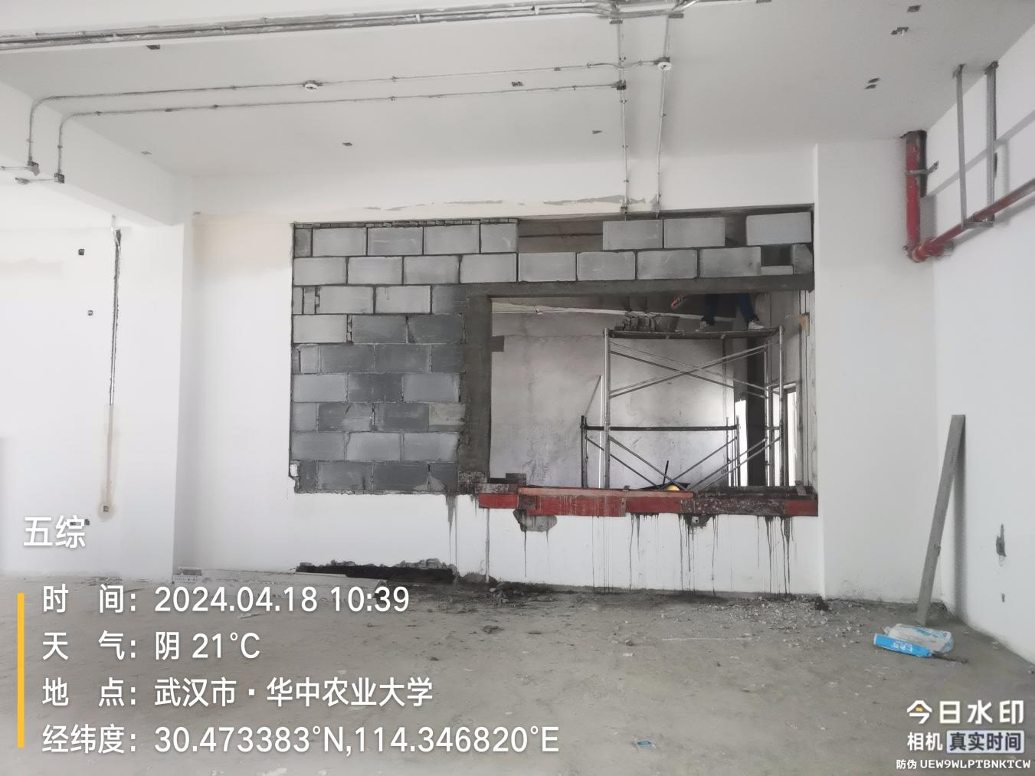
过梁：
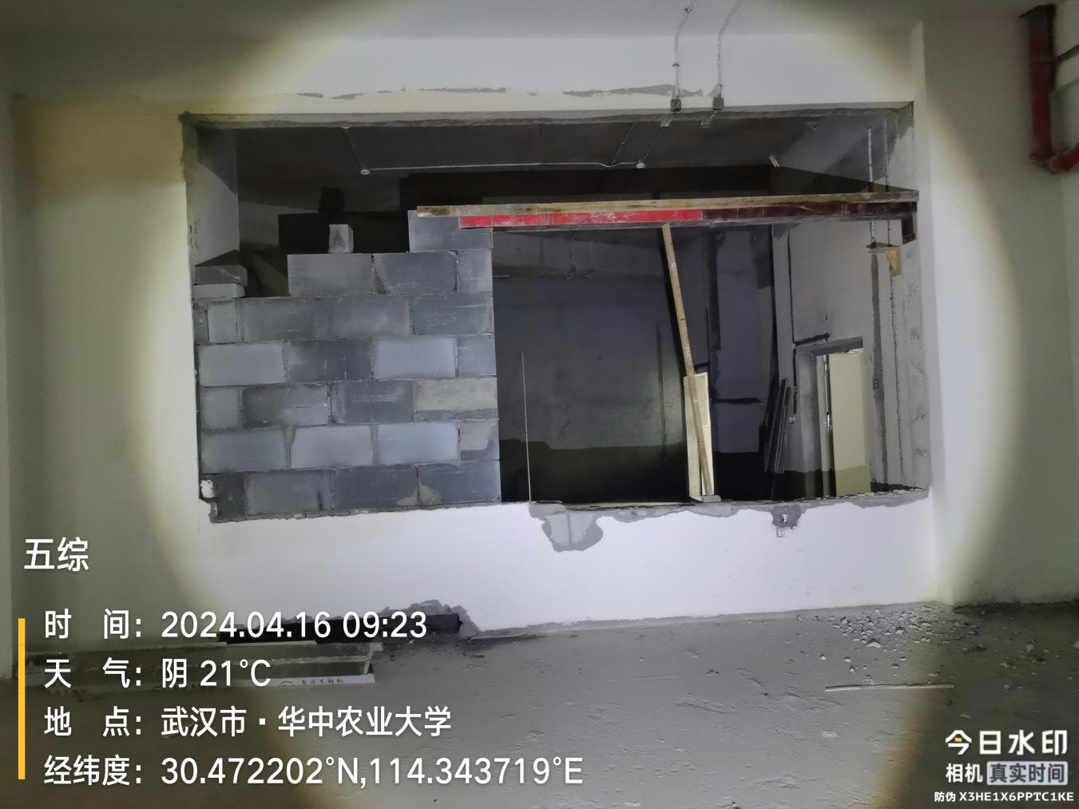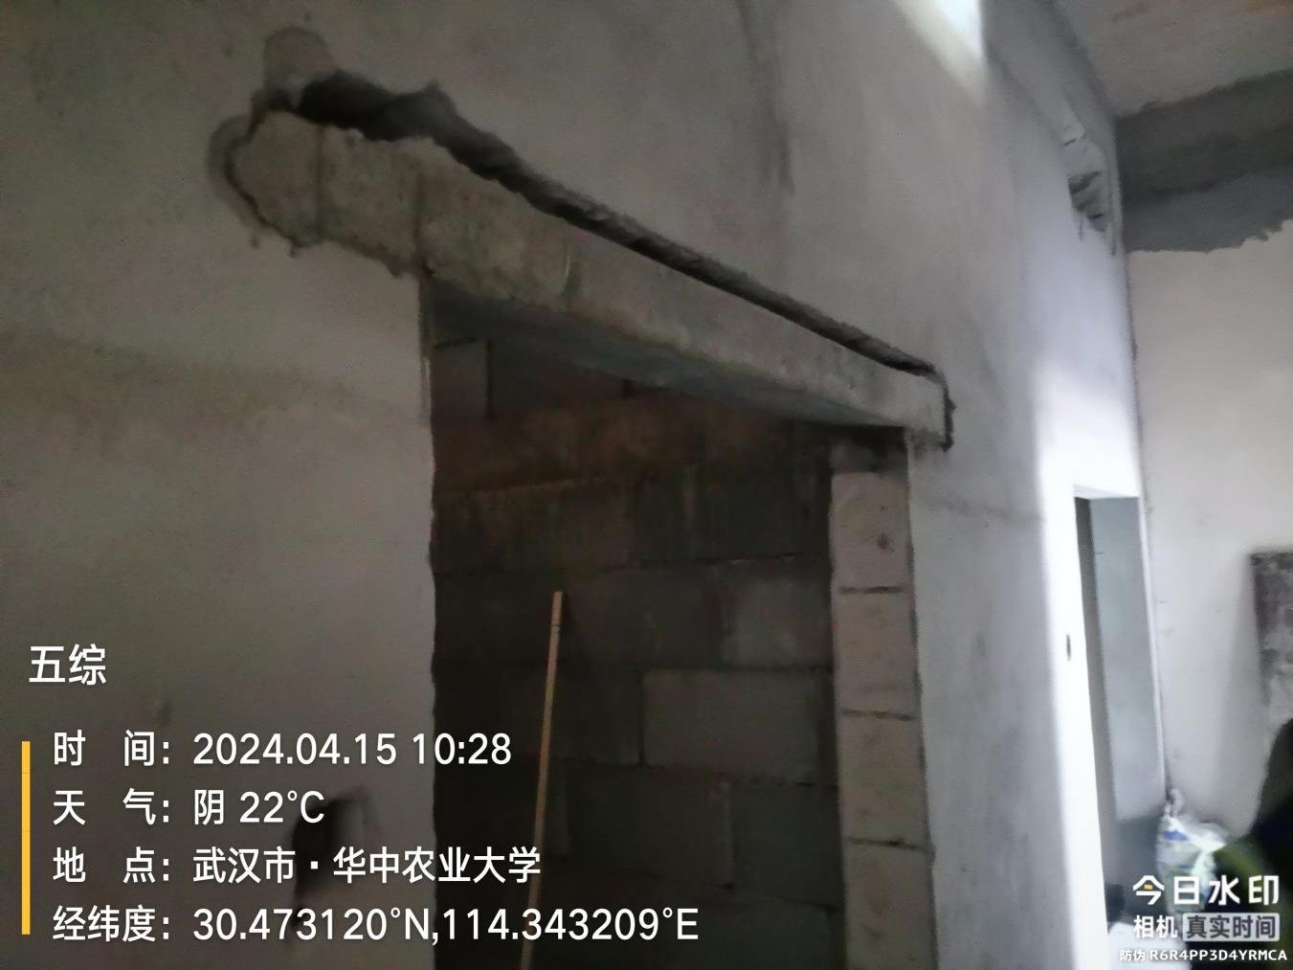
设备基础、排水沟：
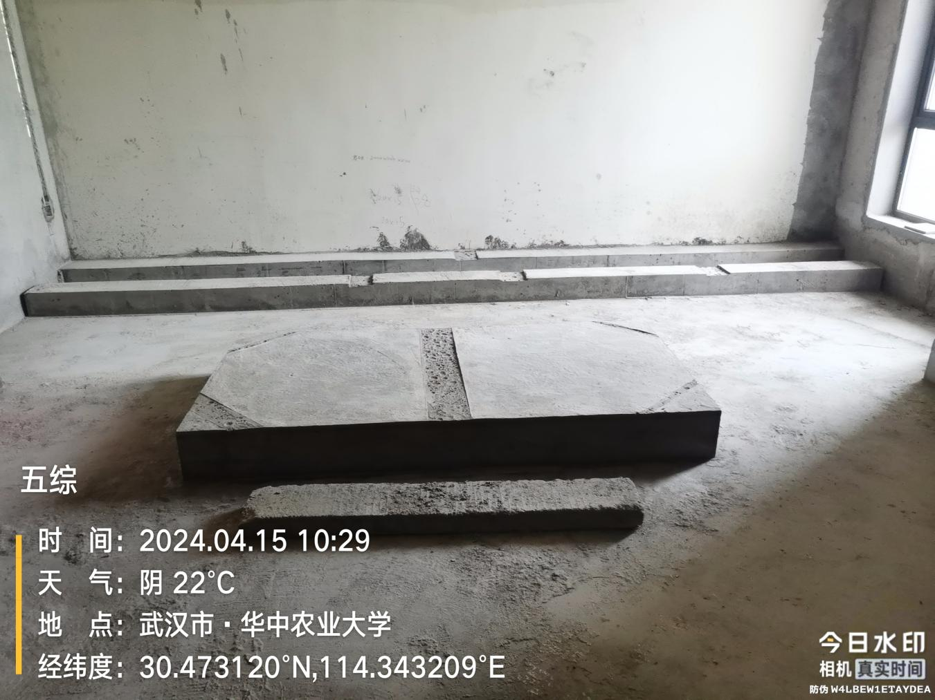
墙面粉刷：
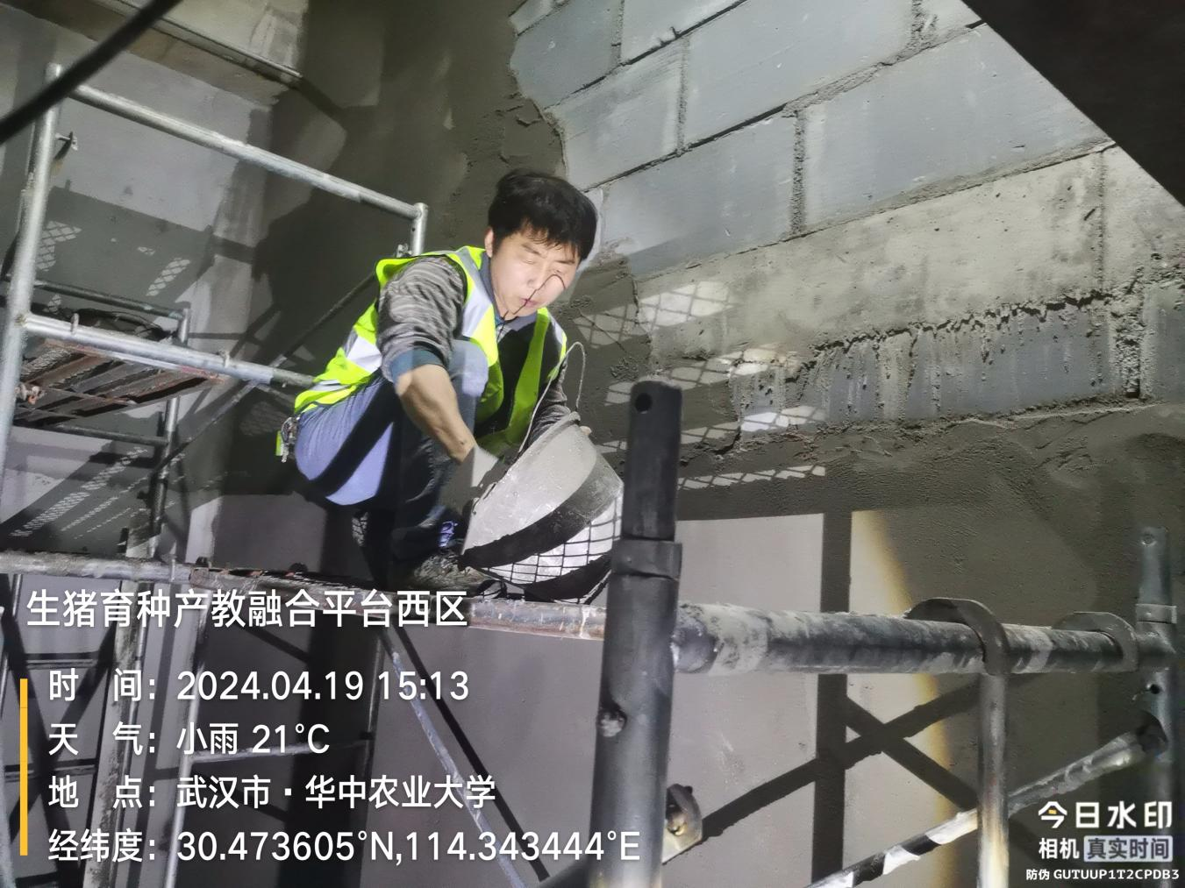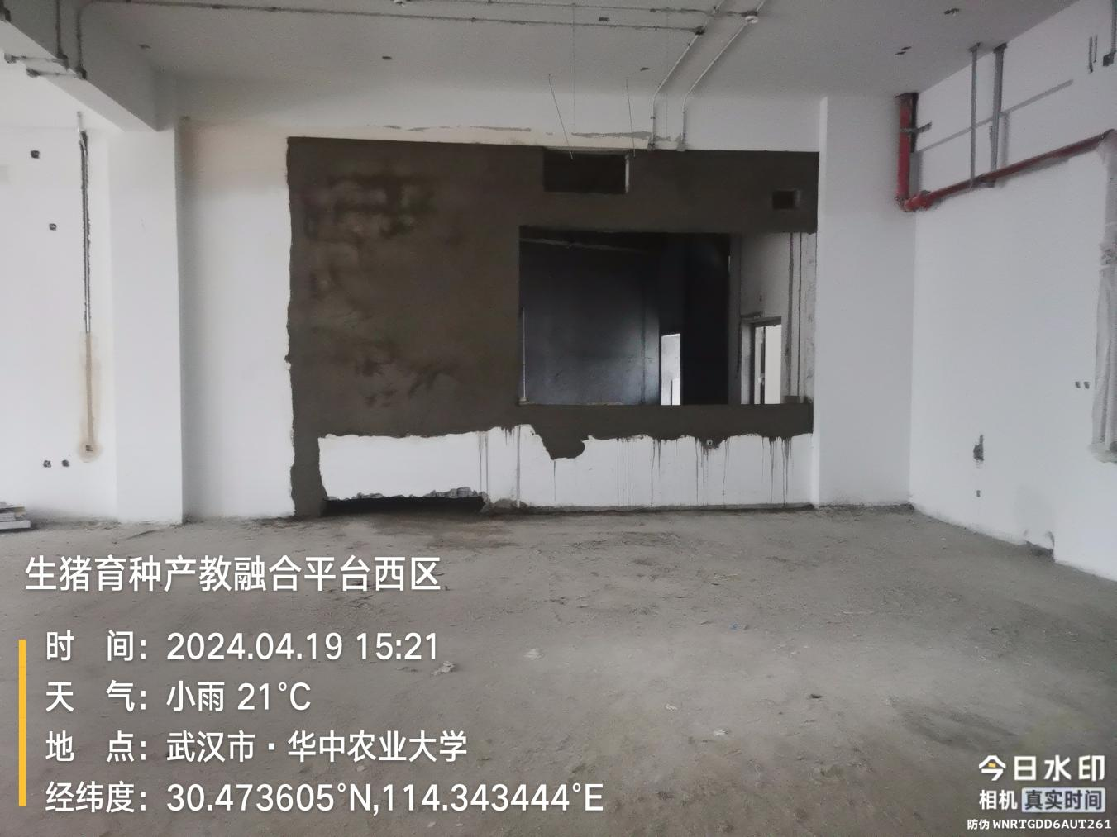
顶棚腻子：
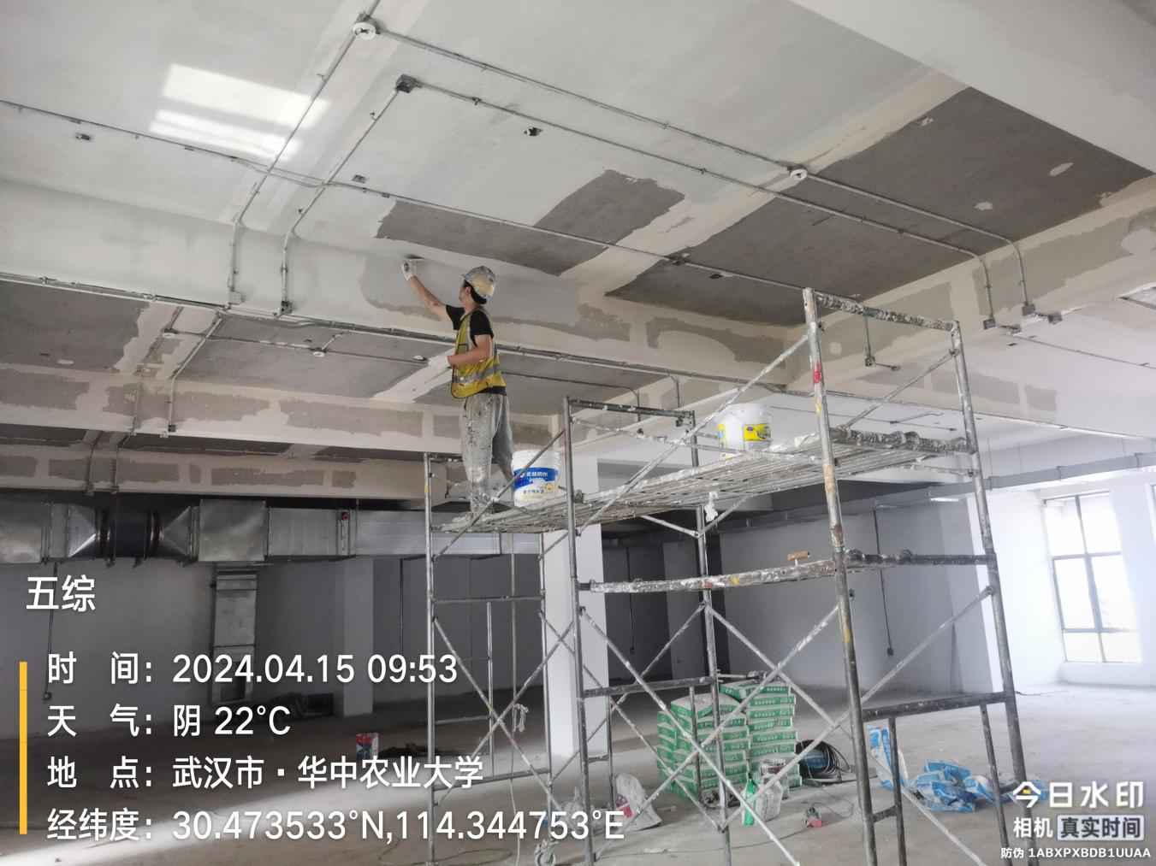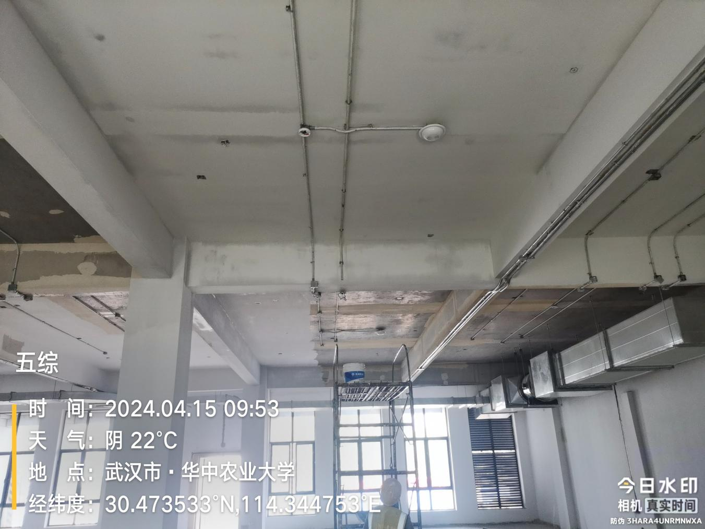
原有风管拆除：
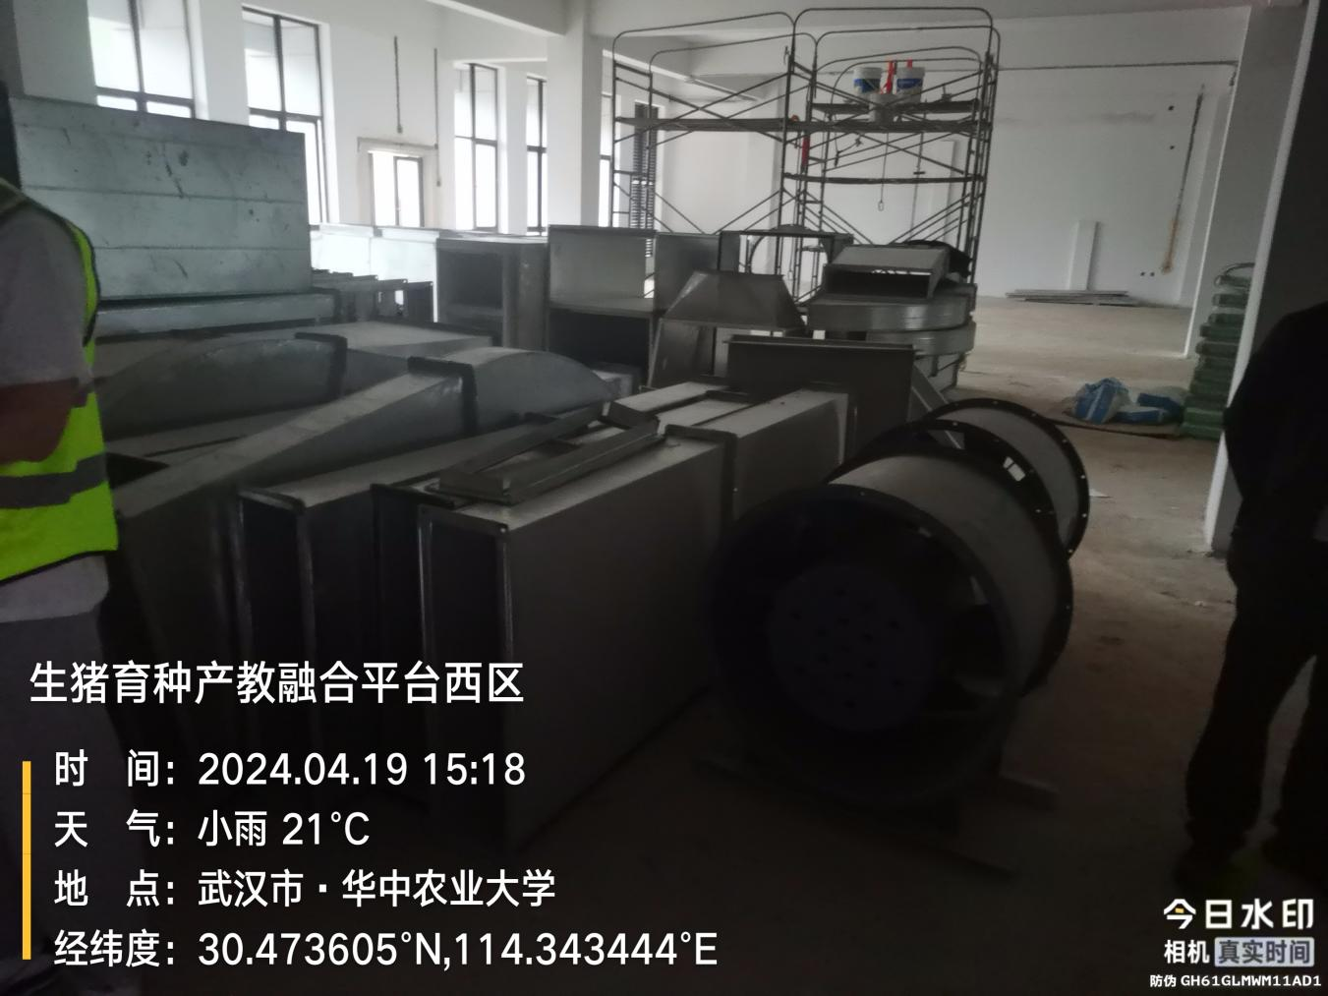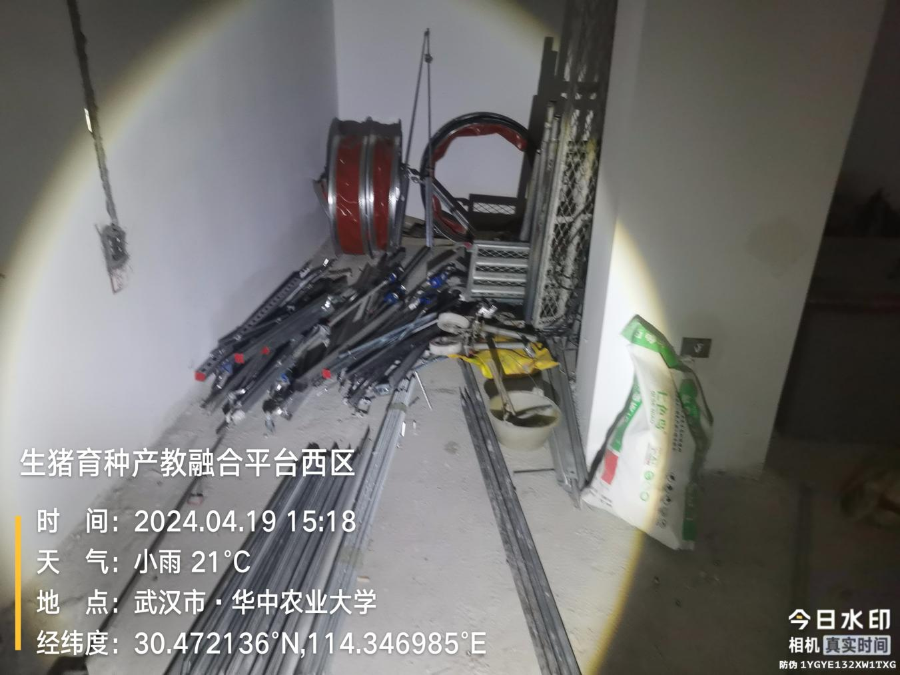
风管支架吊杆：
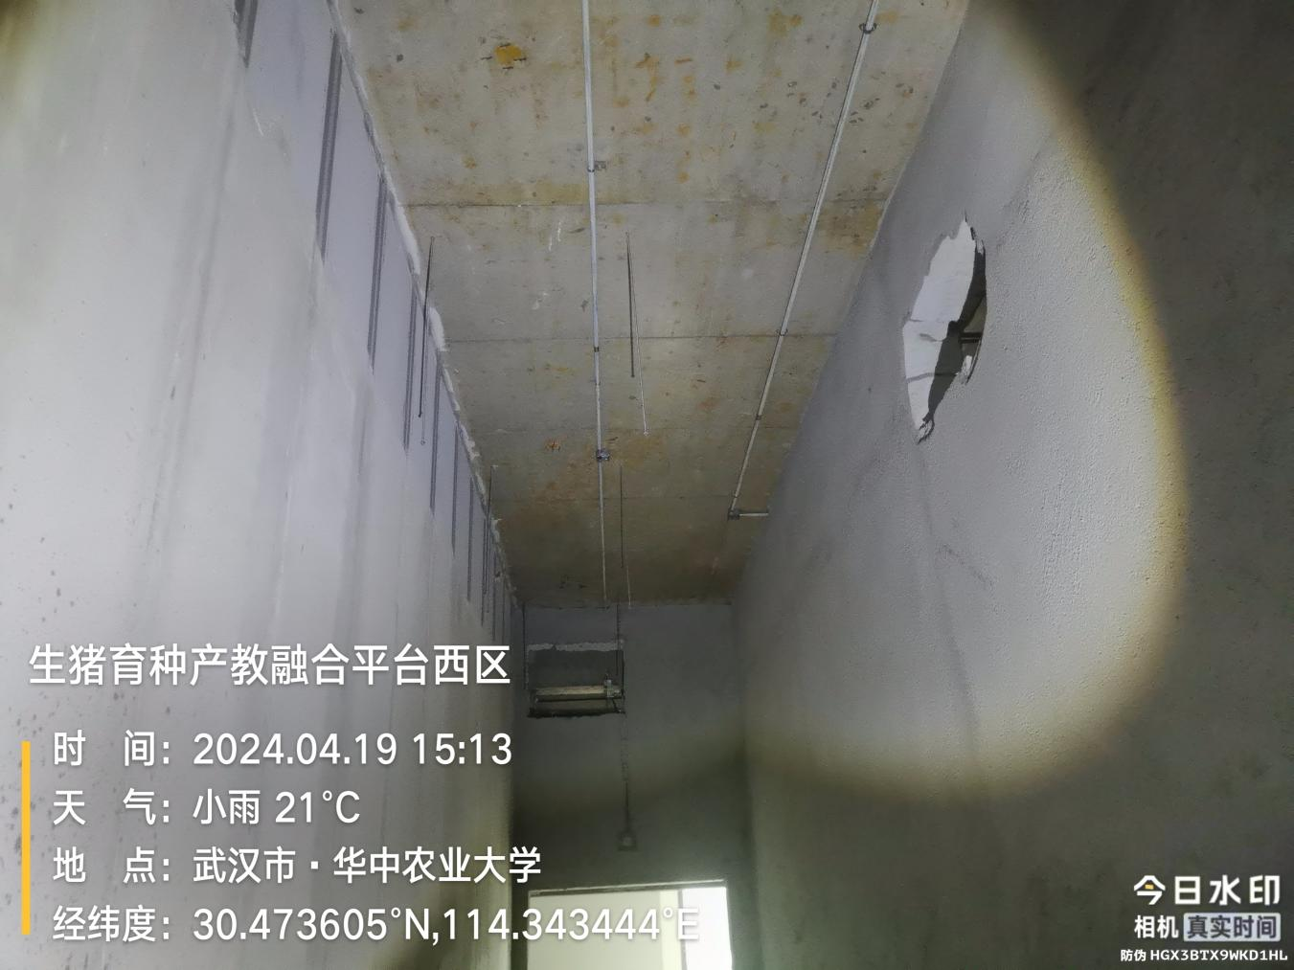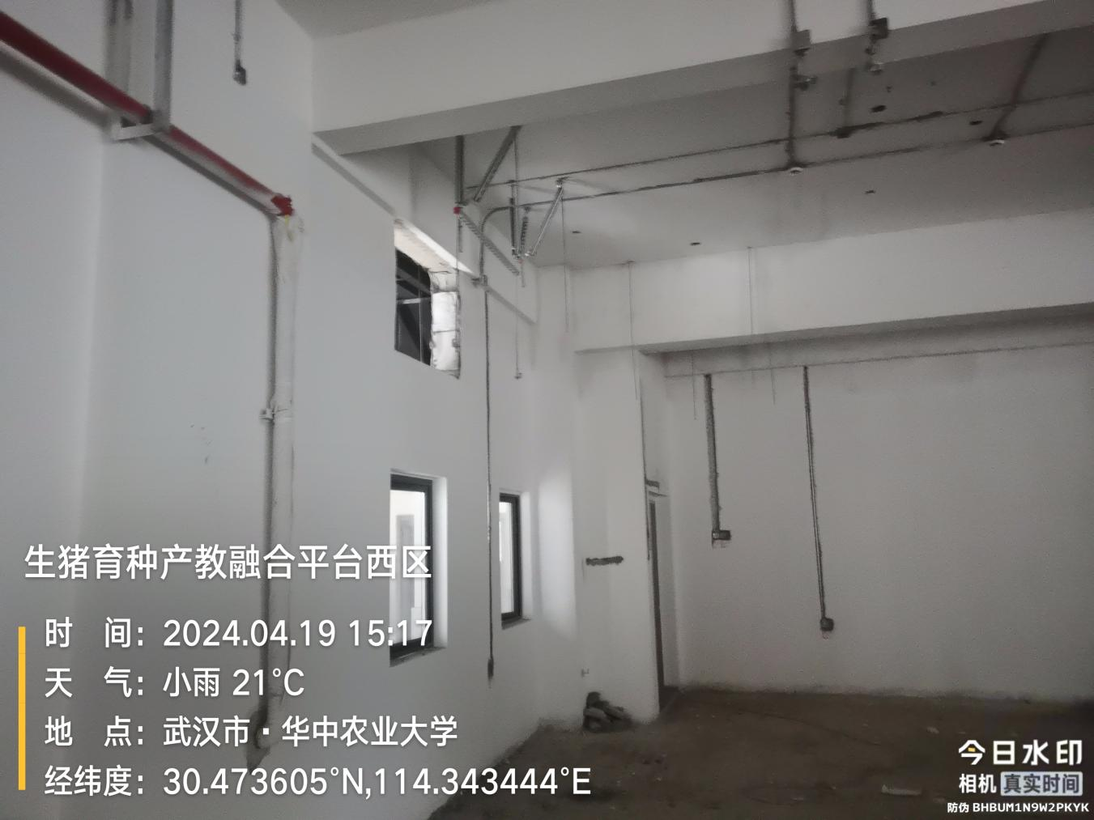
- 材料抽检：（含品牌抽查、尺寸测量）
- 其他（若有）

